【有效教學暨多元評量】工作坊--教學案例成果彙編

**(一)成長的喜悅**

生活課程102年度有效教學暨多元評量工作坊

教學案例實施

|  |  |  |  |  |
| --- | --- | --- | --- | --- |
| 設計者  教學者 | | 光復國小強怡芬老師 | | |
| 教學主題：成長的喜悅 | | | 學習領域 | 生活課程 |
| 教學  對象 | 一年級 | | 教學時間 | 8節課 |
| 設計  理念 | 五月是感恩的季節，學校的特色活動是懷孕體驗。在設計課程前思考到孩子在體驗懷孕時，應該要先了解自己的成長過程有哪些的不一樣。觀看了教科書，發現有些活動雖有談到，但似乎不夠深入。這次希望以生活課程有效教學的原則出發，以孩子為主體進行課程設計，讓他們經過實際的訪問、收集資料和實際的體驗，大家一起來感受成長的美妙、體會成長的喜悅，確實了解到自己的成長過程，感恩的活動進行才能更實際! | | | |
| 課程  架構 |  | | | |

**活動流程**

|  |  |  |
| --- | --- | --- |
| 活動一 | 我長大了!(4節) | |
| 評量活動  目標 | 能說出自己生理方面的成長，還有能力上的成長。 | |
| 相對應  能力指標 | 5-4 養成參與、欣賞展示及演出時的基本禮儀與態度。  4-3 能聽取團體成員的意見、遵守規則、一起工作，並完成任務。 | |
| 教學準備與  教材教具運用 | 小時候的照片和使用的物品。 | |
| 作業檢核與評量方式 | 上台發表、同儕評量、小組討論、學習單。 | |
| 教學活動 | | 評量說明(形成性、總结性、評量基規準) |
| 引起動機  1.猜猜我是誰：  介紹自己小時候的照片並請大家猜一猜  發展活動  1.介紹自己小時候的物品  2.討論時間  請小朋友討論，下列問題：  (1)從哪些地方可以知道自己已經長大?  (2)從( )的物品上，我發現了我( )。  (3)從人的身體外表可以發現哪些不同的改變呢?  3.小小闖關活動  (1)四個關卡讓孩子做練習  (2)練習過後請學生上台進行闖關活動  ➊扣釦子 ➋綁鞋帶 ➌擰乾抹布 ➍擦桌子  (3)活動過後，請同學討論：  ➊我負責的關卡是哪一關?  ➋我覺得哪一個關卡最容易?  ➌做這件事有什麼要點?  ➍這些項目我還沒進一年級前會做嗎?為什麼進了一年級後可以成功?  ➎還有哪些能力是我長大了我可以做的?(小組討論)  綜合活動  1.改編種子歌成長大歌  原曲: 種子種子我把你種下  細心照顧 快點發芽  長著綠的葉 開著白的花  我來澆水 他來拔草 種子快長大  2.請小組成員上台分享 | | 形成性評量：學習單、發表、教師觀察(聆聽)  總結性評量：小組上台表現(展演活動)  評量基規一:能與組員改編歌曲並上台展現  評量規準：  4分:能清楚唱出自己改編的歌詞並加入動作  3分:能清楚唱出自己改編的歌詞  2分:需經過老師幫忙才能唱出歌詞  1分:無法完成演出 |
| 成果分享   |  |  |  | | --- | --- | --- | | IMG_0694 | IMG_0741 | IMG_0750 | | 小朋友上台介紹自己帶的物品 | 小小闖關活動給孩子體驗 | 討論歌曲內容 | | IMG_0769 | IMG_0758 | IMG_0754 | | 上台展現小組討論的成果 | 班級共同討論能力的分類 | 小朋友上台將自己發現長大的證據寫在黑板上 | | P1010007 |  | IMG_0881 | | 學習單 | 學習單—哪些能力是我已經會的 | 小朋友改編的歌曲 | | | |
| 省思  猜猜我是誰的活動開始，小朋友都還挺有興趣的，在介紹自己物品的時候，一位孩子帶來了「杯子」，後來在團體討論的時候出現讓我挺驚訝的答案，孩子回答：因為小時候的手比較小，比較沒有力氣，所以要用兩個握把的杯子。甚至還討論到「因為小時候較不容易握住杯子容易掉下來所以都會設計塑膠的」，這些令人驚訝的答案如果沒有實際讓孩子帶來觀察是無法有深刻了解的。  第二個小活動小小闖關遊戲，小朋友遇到最多困難的地方是綁鞋帶，不過看到孩子願意互相學習，也願意分享綁鞋帶的方式，讓老師發現小小的體驗活動教給孩子也會有很大的成效喔!  在歌曲改編方面，因為孩子已經清楚了解自己長大可以分成身體和能力方面的成長，所以在設計歌曲上大多數的孩子都能將兩方面寫進去，但是發現歌曲似乎太短了，讓他們可以發揮的挺有限的，有了評量規準的設定，在打成績方面似乎容易多了! | | |

|  |  |  |
| --- | --- | --- |
| 活動二 | 成長故事(4節) | |
| 評量活動  目標 | 能介紹自己的成長故事並完成成長小書 | |
| 相對應  能力指標 | 3-1 嘗試運用各種生活素材，表現自己的感受與想法。  5-4 養成參與、欣賞展示及演出時的基本禮儀與態度。 | |
| 教學準備與  教材教具運用 | 收集自己的成長故事、請愛心家長介紹小朋友的成長歷程 | |
| 作業檢核與評量方式 | 上台發表、學習單、作品呈現 | |
| 教學活動 | | 評量說明(形成性、總结性、評量基規準) |
| 第一、二節課/我的成長小故事  引起動機  1.請大家先分享自己所收集到的成長故事  發展活動  1.告知小朋友會有一位媽媽來班上介紹同學的成長故事，請孩子先討論簡單的問題來詢問愛心家長。  2.邀請班上愛心媽媽來介紹小朋友的成長歷程。  3.請小朋友將自己討論出來的問題向愛心媽媽詢問。  綜合活動  1.分享自己聽完故事的心得。  第三、四節課/製作成長小書  活動一 請小朋友規劃成長小書的內容，老師說明  小書製作方式。  活動二 請小朋友按照自己規劃的小書內容，完成  屬於自己的成長小書。  活動三 分享自己的小書。  綜合活動  1.分享自己在課程中所學習到的能力。  2.老師總結。 | | 形成性評量：收集成長故事、學習單、發表、教師觀察(聆聽)。  總結性評量：上台發表自己的成長小書。  評量基準二:能介紹自己的成長小書  評量規準：  4分:能清楚流暢的介紹自己的成長小書。  3分:經過老師提醒後能介紹自己的成長小書。  2分:經由老師提醒後仍無法完整說出自己的成長小書。  1分:有上台但不知道怎麼介紹自己的成長小書。 |
| 成果分享   |  |  |  | | --- | --- | --- | | IMG_0867 | IMG_0811 | IMG_0819 | | 小朋友收集到的成長小故事(學習單) | 恒瑞媽媽分享恒瑞的小時候 | 小朋友認真的聽講 | | IMG_0829 | IMG_0839 | IMG_0888 | | 小朋友舉手發問 | 製作成長小書 | 上台分享自己的成長小書 | | P1010017 | P1010015 | P1010016 | | 成長小書封面 | 成長小書內頁 | 成長小書家長的話 | | | |
| 省思  成長故事是小孩最喜歡的，在聽完同學簡單分享後大家並未有深刻的感觸，經過恒瑞媽媽實際到班上來分享後，孩子多了一份感動，也看到平常活蹦亂跳的小朋友聽到媽媽懷孕時的辛苦，忍不住紅了眼眶，我想這是課本上無法讓孩子深刻感動的。  製作成長小書時先讓孩子做了一份成長小書規劃單，發現真正在參與課程完成每項作業的孩子很快就能規劃好自己的成長小書，而參與度較弱的孩子在這個地方就會遇到問題，所以需另外再多加指導。  整本成長小書全交給孩子自己製作是需要很大的勇氣，不過孩子在真正實際完成過後每一個人的成就感都很深喔!最後老師加了「自己的期許和家長的話」當做結尾，發現不但孩子很認真完成，家長也很認真在回饋，真的是很感動呢! | | |

**有效教學分析**

由學生親自種豆子觀察豆子成長切入，再讓孩子以自己的角度去探討自己成長的過程。細心的收集並找尋自己成長的足跡，再將這些足跡記錄下來！

活動一：我長大了!

(生活自理能力、小組合作能力、團體配合能力)

活動二：成長故事

(聆聽能力、訪問能力、小書製作能力)

此次的課程實施形成評量的部份：學習單、個人發表、團體成果展現、心得分享等。

總結性評量：

歌曲編寫的展現、成長小書的介紹與製作。

生活課程著重在真實情境下培養兒童能力，所以這次由種子的成長為出發點，讓孩子在家中與學校的真實情境下，不需特別安排並搭配孩子藉由觀察、實際收集資料物品，來討論各種不同的成長能力，雖然沒有太華麗的成果，但是這種樸實的成長卻是最令人期待的!

此次課程學習面向包括了：

＊探索自己的成長歷程

＊找出屬於自己的成長證據

＊組員配合完成工作

＊肢體動作的學習與呈現

＊編歌詞技能的展示

＊美勞成品的學習

＊個人成果的製作與發表

**多元評量分析**

(一)評量內容:

|  |  |  |  |
| --- | --- | --- | --- |
| **活動名稱**  **(節數)** | **能力指標** | **評量類別** | **評量內容** |
| 我長大了! (4節) | 4-3  5-4 | 形成性 | 口頭發表、小組討論、學習單、歌曲改編 |
| 總結性 | 小組上台表現(展演活動) |
| 活動目標： 能說出自己生理方面的成長還有能力上的成長  形成性評量   |  |  | | --- | --- | | IMG_0695 | IMG_0752 | | 口頭發表 | 小組討論 | | IMG_0873 | IMG_0882 | | 學習單呈現 | 歌詞改編 |   評量基準一:能與組員改編歌曲並上台展現  規準：  4分:能清楚唱出自己改編的歌詞並加入動作  3分:能清楚唱出自己改編的歌詞  2分:需經過老師幫忙才能唱出歌詞  1分:無法完成演出   |  |  | | --- | --- | | IMG_0769 | IMG_0771 | | 4分：能清楚唱出自己不同的地方並加入動作 | 3分：能清楚唱出不同的地方 | | | | |
| 成長故事(4節) | 3-1  5-4 | 形成性 | 收集資料、口頭發表、聆聽態度 |
| 總结性 | 成長小書的製作與發表 |
| 活動目標:能介紹自己的成長故事並完成成長小書  形成性評量   |  |  | | --- | --- | | IMG_0815 | P1010008 | | 教師觀察學生聆聽態度 | 收集資料 |   總結性評量：小書的製作與發表  評量基準二：介紹自己的成長小書  規準：  4分:能清楚流暢的介紹自己的成長小書。  3分:經過老師提醒後能介紹自己的成長小書。  2分:經由老師提醒後仍無法完整說出自己的成長小書。  1分:有上台但不知道怎麼介紹自己的成長小書   |  |  | | --- | --- | | IMG_0896 | IMG_0885 | | 4分:能清楚流暢的介紹自己的成長小書。 | 3分:經過老師提醒後能介紹己的成長小書。 | | | | |

(二)形成性評量分析

此單元的形成性評量是希望孩子在一連串的學習活動中，能夠將這些的學習成果全部在最後的總結性評量中展現出來。所以在成長小書的規劃當中我發現到每個單元都認真參與的孩子最後的成果相對也是最棒的!

形成性評量的方式除了有學習單外另外還有實作的展現，如活動過程當中孩子們透過上台發表與規劃討論後，可以更清楚了解成長過程中自己生理和心理的變化。

活動一「我長大了!」的形成性評量除了發表討論外，還透過歌曲的編唱讓孩子了解自己成長的證據，除了讓孩子透過同儕學習與討論，了解到自己成長的過程，進一步將這些學習成果展現於他們歌詞的改編。

(三)總結性評量

活動一的總结性評量目的是要了解孩子在我長大了這個活動中，是不是真的了解自己的成長除了生理方面還有心理方面。在帶領孩子歸納成長的證據時，孩子普遍都能清楚分辨，所以在編寫歌詞時他們會自動的將生理方面的成長和心理方面的成長分開來寫，例如:

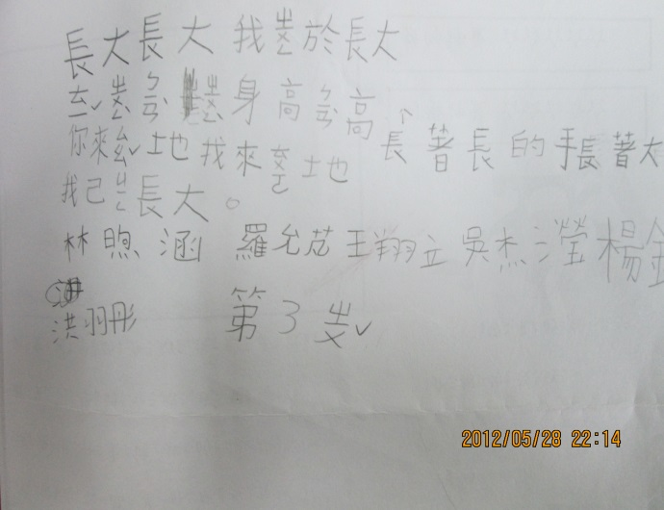在生理方面的成長，孩子會寫出體重、身高

手變長、頭變大

在能力方面的成長，他們則可以寫出掃地、

拖地等自己能力上的改變。

利用小組討論，同儕學習的方式有個優點，每位同學都可以表達自己的想法，我們也看到了過程當中孩子遇到困難可以學習自己如何跟同學溝通的能力，也看到小組呈現成果的方法，有大家一起合作，也有運用個人特質來展現的方式，利用不同方式的評量，也可以讓老師了解孩子的學習程度。

|  |  |
| --- | --- |
| **項目（比例）** | **分數** |
| **封面（20﹪）** |  |
| **書名（5﹪）** |  |
| **目錄（5﹪）** |  |
| **結構安排（15﹪）** |  |
| **內文（35﹪）** |  |
| **美工（15﹪）** |  |
| **特 殊 表 現** |  |
| **總 分** |  |

成長小書的製作活動當中的形成性評量，有收集資料、同儕分享、聆聽能力、發問技巧，最後製作成長小書，而在上台報告時也是前跟孩子說明了評量基規準的評分方式，所以孩子普遍在台上的表現令人讚賞。最後則是以同儕學習的方式讓學生交流並分享自己的成長小書，老師觀察到這樣的評量方式除了可以促進學習外，並能讓老師藉由看到孩子的成果展現了解到每個孩子在每個活動上的能力展現。

上圖為成長小書的評分要點

**結語**

這次的「成長與喜悅」課程，讓我發現孩子自身的能力其實是需要被啟發的，他們可以運用探索與體驗的過程了解到自己成長的證據，老師的角色是一位引導者，引導他們往尋求自己答案的方向前進，每個人都有自己的特質，所以製作出的小書內容也不盡相同，有效教學的生活課程，不再是枯燥的，我也發現學生也非常期待上生活課，有別以往的教學讓我深刻體會到，生活是需要有想法的，生活是需要讓孩子親自去體會，生活是需要孩子給孩子足夠的時間，讓他們放心的去找尋探索屬於自己的知識。

多元評量的課程設計，也解決了老師評分的一大困難，有了基本的基規準設定，我們可以依照孩子的能力給予適當的成績，也可以清楚看見孩子在這個活動的能力，對於不足的孩子我們可以去思考如何進行補救。對於老師評定孩子的成績方面我們可以利用基規準的方式來評量，所以每一位孩子都有公平並多元的成績。而針對家長與學生成績通知方面可以能力檢核通知單(如附件五)，讓孩子與家長清楚了解自己在這個活動中能力的展現。

活動過程中老師雖然辛苦，但是看到過程裡孩子的成長，看到孩子在追求知識的過程也可以是開心、專注的、積極的，這種感動是說不出來的!

家長的回饋

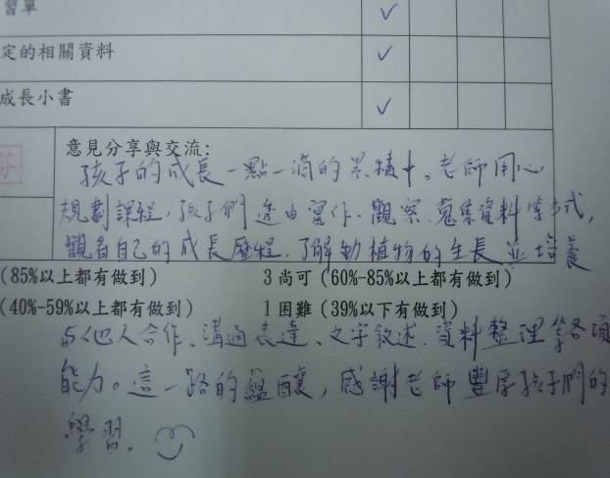 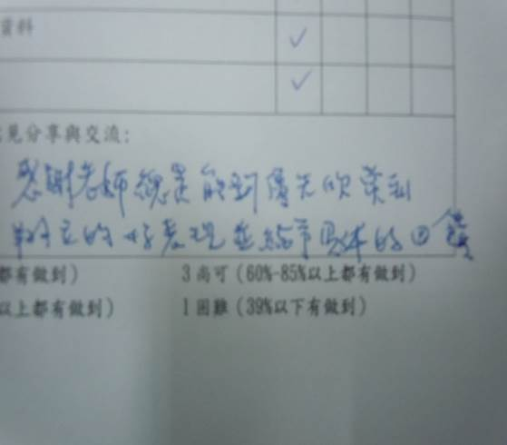

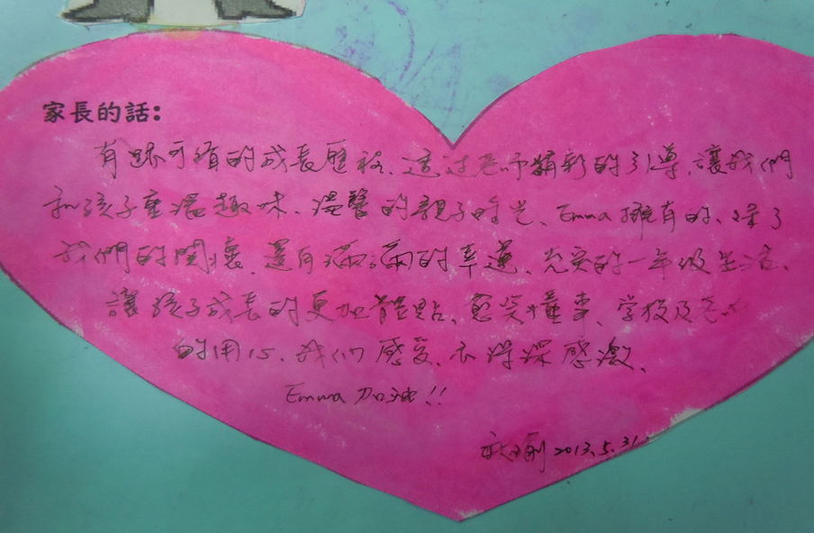

**成長的喜悅學習記錄單**  一愛 姓名

附件一

猜猜我是誰

◎你猜中幾位小朋友呢?( )位

◎誰的相片都沒變?( )

◎誰的相片最可愛?( )

◎誰的小時候跟現在改變最多?( )

回憶兒時

1. 我帶的物品是什麼呢?( )
2. 這是我什麼時候的物品?( )
3. 聽完同學的介紹,我覺得( )介紹的最好。
4. 聽完同學的介紹,我印象最深刻是誰帶來的物品?

描述: C:\Users\User\AppData\Local\Microsoft\Windows\Temporary Internet Files\Content.IE5\4RJB87LI\MC900395112[1].wmf

請將物品畫下來

請將物品畫下來

＊從哪些地方我知道我已經長大了?(請用句子描述出來)

)

教師評量 ☆☆☆☆☆

同學評量 ☆☆☆☆☆

**我長大了我會……**  班級 姓名

附件二

小朋友下列的項目是我們討論過長大了會自己做的事,請你想想看,這些事情當中,哪些事情是你已經會自己做的?哪些事情你還不熟悉,願意學習的,請你在下面的表格內打勾.

|  |  |  |
| --- | --- | --- |
| 項目 | 我會做了 | 我還不太會 |
| 自己起床 |  |  |
| 刷牙洗臉 |  |  |
| 自己洗澡 |  |  |
| 自己吃飯 |  |  |
| 自己洗頭 |  |  |
| 自己穿衣服 |  |  |
| 上學不遲到 |  |  |
| 主動寫作業 |  |  |
| 整理書包 |  |  |
| 整理書桌 |  |  |
| 物歸原位 |  |  |
| 自己吹頭髮 |  |  |
|  |  |  |
|  |  |  |
|  |  |  |

想一想哪些事情是你應該要做到而沒有做到的?

哪些事情是你還不太會做的?我願意去學習的?

家長簽章 老師評量

成長的喜悅訪問單 班級 姓名

附件三

小朋友請問一問家裡的人,有關自己出生的小訊息。

1.我的姓名 是誰幫我取的呢?

2.我的生日是: 年 月 日

3.出生時的身長是 公分,體重 公克,頭圍 公分

我還知道( )

4.滿月時我有剃頭嗎?( 有 , 沒有 )

5.四個月時我有收涎嗎? ( 有 , 沒有 )

6.週歲時我有抓週嗎? ( 有 , 沒有 )

我還有做哪些習俗活動呢?( )

7.訪問兩.三位家人,請他告訴你，你的成長過程中印象最深刻的事:

|  |  |
| --- | --- |
| 家人 | 印象最深刻的事 |
| 說 |  |
| 說 |  |
| 說 |  |
| 說 |  |

**成長小書規劃單 班級 姓名**

附件四

小朋友我們要製作成長小書前,請你先規劃一下小書的內容,回想一下我們的這一週課程,記得將你所學到所知道的填入你的小書中,讓你的小書更豐富.

舉例:

|  |  |  |
| --- | --- | --- |
| 頁數 | 標題 | 內文(照片或圖片) |
| 封面 | 明明的成長故事 | 畫出自己的特徵(圖片用畫的) |
| 第一頁 | 可愛明明誕生了! | 介紹自己剛出生的資料(嬰兒照) |
| 第二頁 | 踏出明明的第一步 | 介紹自己有趣的成長故事(照片) |
| 第三頁 | 踏出明明的第一步 | 介紹自己有趣的成長故事(插圖) |
| 第四頁 | 一年級的明明 | 開學第一天,我……… |
| 第五頁 |  |  |

|  |  |  |
| --- | --- | --- |
| 頁數 | 標題 | 內文(照片或圖片) |
| 封面 |  |  |
| 第一頁 |  |  |
| 第二頁 |  |  |
| 第三頁 |  |  |
| 第四頁 |  |  |
| 第五頁 |  |  |
| 第六頁 |  |  |
|  |  |  |
|  |  |  |

換你做做看:

**生活課程成長喜悅活動能力展現通知單**

附件五

|  |  |
| --- | --- |
| 一年愛班 姓名 | |
| 這次生活課程成長單元老師利用多元評量和有效教學的理念來重新設計成長與喜悅的單元活動,下列檢核項目是孩子在這一個課程中所展現的能力表現與整體的活動展現,感謝家長們的協助,讓孩子和我可以順利的完成這個生活課程,更感謝過程中恒瑞媽媽來班上分享恒瑞的成長故事,希望這次的課程對孩子和對您都能有所收穫!有任何意見歡迎您與我分享~ | |
| |  |  |  |  |  |  |  | | --- | --- | --- | --- | --- | --- | --- | | **檢核**  **項目** | **檢核內容** | | **４很好** | **３尚可** | **２較弱** | **１困難** | | **活動目標** | 活動一:我長大了!  能說出自己生理方面的成長還有能力上的成長 | |  |  |  |  | | 活動二:成長的故事  能介紹自己的成長故事並完成成長小書 | |  |  |  |  | | **講述能力** | 能上台說明並分享自己的成長故事 | |  |  |  |  | | 能上台說明自己收集到的資料 | |  |  |  |  | | **討論與發表** | 能主動和組員討論 | |  |  |  |  | | 能上台表演討論內容 | |  |  |  |  | | **書寫能力** | 能依照規劃完成成長小書 | |  |  |  |  | | 能用心完成學習單 | |  |  |  |  | | **收集與規劃** | 能收集老師指定的相關資料 | |  |  |  |  | | 能規劃自己的成長小書 | |  |  |  |  | | 教師簽章: | | 意見分享與交流: | | | | | | 家長簽章: | | |  |

**附註：評分標準－4很好（85%以上都有做到） 3尚可（60%-85%以上都有做到）**

**2較弱（40%-59%以上都有做到） 1困難（39%以下有做到）**